SKPL-04

SPESIFIKASI KEBUTUHAN PERANGKAT LUNAK

Sistem Informasi Requirement Keep Animal

untuk:
Animal’s Corporation

Dipersiapkan oleh:

Grup 05

150535600585/Ni’matul Ulfah
150535600078/Sandika Maulana Putra
150535604942/Ulfa Qomaria

Program Studi Teknik Informatika/Teknik Elektro
FT – UM

Jl. Semarang 5, Malang 65145

 | Program Studi Teknik Informatika/Teknik Elektro | NomorDokumen |  | Halaman
 |  | SKPL-01
 | FT – UM | Revisi |  | Tgl: 10 April 2018

DAFTAR PERUBAHAN

Revisi | Deskripsi

A

B

C

D

E

F

G

INDEX | - | A | B | C | D | E | F | G
TGL
Ditulis
oleh
Diperiksa
oleh
Disetujui
oleh

Program Studi Teknik Informatika SKPL-01 Halaman dari halaman

Template dokumen ini dan informasi yang dimilikinya adalah milik Program Studi Teknik Informatika-FT-UM dan bersifat rahasia. Dilarang me-reproduksi dokumen ini tanpa diketahui oleh Program Studi Teknik Informatika FT UM.
Daftar Halaman Perubahan

Halaman | Revisi | Halaman | Revisi

Program Studi Teknik Informatika SKPL-01 Halaman dari halaman

Template dokumen ini dan informasi yang dimilikinya adalah milik Program Studi Teknik Informatika-FT-UM dan bersifat rahasia. Dilarang me-reproduksi dokumen ini tanpa diketahui oleh Program Studi Teknik Informatika FT UM.
 |  |  | Daftar Isi
1. Pendahuluan ........................................................................................................................................................ |  |  |  | 7
 | 1.1 | Tujuan Penulisan Dokumen ..................................................................................................................... |  | 7
 | 1.2 | Lingkup Masalah ..................................................................................................................................... |  | 7
 | 1.3 | Definisi, Istilah dan Singkatan ................................................................................................................ |  | 7
 | 1.4 | Aturan Penomoran ................................................................................................................................... |  | 7
 | 1.5 | Referensi .................................................................................................................................................. |  | 8
 | 1.6 | Deskripsi umum Dokumen (Ikhtisar) ...................................................................................................... |  | 8
2 | Deskripsi Umum Perangkat Lunak .................................................................................................................. |  |  | 9
 | 2.1 | Deskripsi Umum Sistem .......................................................................................................................... |  | 9
 | 2.2 | Karakteristik Pengguna.......................................................................................................................... |  | 10
 | 2.3 | Batasan .................................................................................................................................................. |  | 10
 | 2.4 | Lingkungan Operasi .............................................................................................................................. |  | 10
3 | Deskripsi Kebutuhan ..................................................................................................................................... |  |  | 11
 | 3.1 | Kebutuhan Antarmuka Eksternal ........................................................................................................... |  | 11
 | 3.1.1 |  | Antarmuka pemakai ....................................................................................................................... | 11
 | 3.1.2 |  | Antarmuka Perangkat Keras .......................................................................................................... | 11
 | 3.1.3 |  | Antarmuka Perangkat Lunak ......................................................................................................... | 11
 | 3.1.4 |  | Antarmuka Komunikasi ................................................................................................................. | 12
 | 3.2 | Kebutuhan Fungsional ........................................................................................................................... |  | 12
 | 3.2.1 |  | Diagram Konteks ........................................................................................................................... | 15
 | 3.2.2 |  | DFD Level 1 .................................................................................................................................. | 15
 |  | 3.2.2.1 DFD Level 2 <Proses pendaftaran>........................................................................................... |  | 16
 |  | 3.2.2.2 DFD Level 2 <Proses lihat dan update katalog> ....................................................................... |  | 16
 |  | 3.2.2.2 DFD Level 2 <Proses pemesanan> ............................................................................................ |  | 17
 |  | 3.2.2.2 DFD Level 2 <Proses pembayaran> .......................................................................................... |  | 17
 |  | 3.2.2.2 DFD Level 2 <Proses permintaan produk> ............................................................................... |  | 18
 |  | 3.2.2.2 DFD Level 2 <Generate laporan> ............................................................................................. |  | 18
 | 3.2.3 |  | Spesifikasi Proses .......................................................................................................................... | 18
 | 3.2.4 |  | Data Store ...................................................................................................................................... | 19
 | 3.3 | Kebutuhan Data ..................................................................................................................................... |  | 20
 | 3.3.1 |  | E-R diagram ................................................................................................................................... | 20
 | 3.4 | Kebutuhan Non Fungsional ................................................................................................................... |  | 20
 | 3.5 | Batasan Perancangan ............................................................................................................................. |  | 21
 | 3.6 | Kerunutan (traceability) ......................................................................................................................... |  | 21
 | 3.6.1 |  | Data Store vs E-R .......................................................................................................................... | 21
 | 3.7 | Ringkasan Kebutuhan ............................................................................................................................ |  | 21
 | 3.7.1 |  | Kebutuhan Fungsional ................................................................................................................... | 22
 | 3.7.2 |  | Kebutuhan Non Fungsional ........................................................................................................... | 23

Program Studi Teknik Informatika SKPL-01 Halaman dari halaman

Template dokumen ini dan informasi yang dimilikinya adalah milik Program Studi Teknik Informatika-FT-UM dan bersifat rahasia. Dilarang me-reproduksi dokumen ini tanpa diketahui oleh Program Studi Teknik Informatika FT UM.

Daftar Gambar

Gambar 1. Hubungan sistem dengan dunia luar 9
Gambar 2. Diagram konteks SI Transaksi SMM 14
Gambar 3. Diagram Level 1 SI Transaksi SMM 15

Gambar 4. Diagram Level 2 Proses pendaftaran 16
Gambar 5. Diagram Level 2 Proses lihat dan update katalog 16
Gambar 6. Diagram Level 2 Proses Pemesanan 17
Gambar 7. Diagram Level 2 Proses Pembayaran 17
Gambar 8. Diagram Level 2 Proses Permintaan produk 18
Gambar 9. Diagram Level 2 Proses Generate laporan 18

Gambar 10. Diagram ER 20

Program Studi Teknik Informatika SKPL-01 Halaman dari halaman

Template dokumen ini dan informasi yang dimilikinya adalah milik Program Studi Teknik Informatika-FT-UM dan bersifat rahasia. Dilarang me-reproduksi dokumen ini tanpa diketahui oleh Program Studi Teknik Informatika FT UM.
Daftar Tabel

Tabel 1 Definisi, istilah dan singkatan 7
Tabel 2 Aturan penomoran 7
Tabel 3 Karakteristik pengguna 10
Tabel 4 Kebutuhan fungsional 12
Tabel 5 Spesifikasi Proses 18
Tabel 6 Data Store 19
Tabel 7 Kebutuhan non fungsional 20

Tabel 8 Kebutuhan Fungsional vs proses 21
Tabel 9 Data Store vs E-R 22

Program Studi Teknik Informatika SKPL-01 Halaman dari halaman

Template dokumen ini dan informasi yang dimilikinya adalah milik Program Studi Teknik Informatika-FT-UM dan bersifat rahasia. Dilarang me-reproduksi dokumen ini tanpa diketahui oleh Program Studi Teknik Informatika FT UM.
1. Pendahuluan

1.1 Tujuan Penulisan Dokumen

Dokumen ini ditulis dalam rangka menjabarkan spesifikasi kebutuhan perangkat lunak yang akan digunakan oleh Animal’s Corporation. Penjabaran spesifikasi perangkat lunak meliputi deskripsi umum perangkat lunak dan deskripsi kebutuhan perangkat lunak. Perangkat lunak yang akan dibangun untuk Animal’s Corporation bernama Reqirement Keep Animal. Dalam rangka membangun perangkat lunak tersebut, tentunya spesifikasi kebutuhan untuk perangkat lunak tersebut dibutuhkan, khususnya oleh para pengembang dan pembangun perangkat lunak tersebut.

1.2 Lingkup Masalah

Requirement Keep Animal adalah sebuah aplikasi e-commerce berbasis web yang berisi Sistem di dalam Requirement Keep Animal disebut dengan Keep Animal. Pengguna perangkat lunak dapat melakukan pendaftaran, sign in, melihat katalog, memilih produk, mengisi jumlah produk yang diinginkan, dan melakukan pembayaran. Sistem ini dikelola oleh seorang admin yang bertugas memperbaharui katalog, data pelanggan, dan data pemesanan. Data-data yang dikelola admin dipertanggungjawabkan kepada Animal’s Corporation di mana seorang manajer dari Animal’s Corporation akan mengunjungi Requirement Keep Animal dan melakukan observasi serta meminta laporan pertanggungjawaban.

1.3 Definisi, Istilah dan Singkatan

Berikut definisi, istilah serta singkatan yang digunakan dalam dokumen ini :

Tabel 1 Definisi, istilah dan singkatan
Definisi, Istilah | Penjelasan
dan/atau Singkatan | Penjelasan
DFD | Data Flow Diagram. Diagram yang menggambarkan aliran data.
ERD | Entity Relationship Diagram. Diagram yang menggambarkan entitas suatu
 | objek beserta relasinya.
Interface | Antarmuka antara perangkat lunak dan pengguna
Data store | Tempat penyimpanan data
API | Application Programming Interface

1.4 Aturan Penomoran

Dalam dokumen ini, terdapat beberapa aturan penomoran yang dipakai. Untuk daftar penamaan perangkat lunak dijelaskan pada tabel dibawah ini :

Tabel 2 Aturan penomoran
Nama-ID | Aturan penamaan |  |  | Deskripsi
Kebutuhan fungsional | SRS-F-IN/PR/OUT-xxx |  | SRS adalah System Requirement Summary,
 |  |  | F adalah Fungsional
 |  |  | IN menunjukkan operasi Input
 |  |  | PR menunjukkan operasi Proses
 |  |  | OUT menunjukkan output
 |  |  | xxx adalah nomor SRS-Id.
Program Studi Teknik Informatika SKPL-01 Halaman dari halaman

Template dokumen ini dan informasi yang dimilikinya adalah milik Program Studi Teknik Informatika-FT-UM dan bersifat rahasia. Dilarang me-reproduksi dokumen ini tanpa diketahui oleh Program Studi Teknik Informatika FT UM.
Kebutuhan | SRS-NF-IN/PR/OUT-xxx | SRS adalah System Requirement Summary
non fungsional |  | NF adalah non-Fungsional
 |  | IN menunjukkan operasi Input
 |  | PR menunjukkan operasi Proses
 |  | OUT menunjukkan operasi Output
 |  | xxx adalah nomor SRS-Id.
Bubble | DFD-X-Y.Z | DFD adalah Data Flow Diagram
 |  | X adalah nomor level diagram
 |  | Y.Z adalah nomer pada buble diagram

1.5 Referensi

Dokumen ini memiliki beberapa referensi dalam pembuatannya, yaitu sebagai berikut:

IEEE. 1998. IEEE Recommended Practice for Software Requirement Specification. New York : IEEE

Pressman, Roger S. 2001. Software engineering: a practitioner’s approach 5th ed. New York : McGraw-Hill Companies, Inc.

1.6 Deskripsi umum Dokumen (Ikhtisar)

Dokumen Spesifikasi Kebutuhan Perangkat Lunak (SKPL) ini berisikan beberapa bagian besar, antara lain pendahuluan, deskripsi umum perangkat lunak, dan deskripsi kebutuhan.

Bagian pendahuluan berisi tujuan penulisan dokumen yang menjelaskan alasan dokumen ini dibuat, lingkup masalah yang berisi ringkasan deskripsi dari aplikasi yang akan dibuat, definisi, istilah dan singkatan yang digunakan dalam dokumen, aturan penomoran yang digunakan dalam dokumen ini, referensi yang dirujuk oleh dokumen dan ikhtisar dokumen ini.

Bagian deskripsi umum perangkat lunak berisi deskripsi umum dari sistem yang dibuat, karakteristik pengguna sistem, batasan yang dipakai dalam perangkat lunak itu sendiri, dan lingkungan operasi yang diperuntukan bagi perangkat lunak yang dibuat.

Bagian deskripsi kebutuhan di dalam dokumen ini meliputi kebutuhan antarmuka eksternal, kebutuhan fungsional, kebutuhan non fungsional, kebutuhan data, batasan perancangan perangkat lunak, keruntunan, dan ringkasan dari kebutuhan perangkat lunak, baik itu kebutuhan fungsional maupun kebutuhan non fungsional. Kebutuhan antarmuka eksternal meliputi antarmuka pemakai, antarmuka perangkat keras, antarmuka perangkat lunak, dan antarmuka komunikasi. Kebutuhan fungsional dan kebutuhan non fungsional perangkat lunak diuraikan dengan lengkap di bagian ini dan ringkasan dari kebutuhan perangkat lunak yang dibuat disertakan dalam dokumen ini. Kebutuhan fungsional perangkat lunak digambarkan dalam bentuk Data Flow Diagram (DFD), di mana DFD yang dibuat meliputi diagram konteks, DFD level 1, dan DFD level 2. Data store dari DFD yang dibuat pun dijelaskan di dalam dokumen ini. Selain DFD, kebutuhan fungsional perangkat lunak digambarkan dalam spesifikasi proses. Kebutuhan data dari perangkat lunak digambarkan dalam Entity Relationship Diagram (E-R Diagram). Batasan perancangan dari perangkat lunak yang akan dibuat tentunya harus dijelaskan dalam dokumen ini agar pengembang perangkat lunak lebih mudah dalam melakukan pekerjaannya. Keruntunan dari perangkat lunak yang dibuat digambarkan dengan cara mapping kebutuhan fungsional dengan proses pada DFD dan mapping data store DFD dengan Entity-Relationship Diagram.

Program Studi Teknik Informatika SKPL-01 Halaman dari halaman

Template dokumen ini dan informasi yang dimilikinya adalah milik Program Studi Teknik Informatika-FT-UM dan bersifat rahasia. Dilarang me-reproduksi dokumen ini tanpa diketahui oleh Program Studi Teknik Informatika FT UM.
2 Deskripsi Umum Perangkat Lunak

2.1 Deskripsi Umum Sistem

Requirement Keep Animal merupakan aplikasi e-commerce berbasis web yang berfungsi untuk menjaga binatang . Pengguna aplikasi dapat melakukan pendaftaran sebagai member zoo dan member zoo yang telah terdaftar dapat melakukan sign in ke dalam aplikasi. Pada web juga tersedia informasi tentang data hewan, data kebun binatang, pelaporan hewan, wisata konservasi, paket donasi, dan berita hewan. Pada aplikasi tersedia form donasi yang mana pada form tersebut digunakan untuk donasi apabila ada member zoo yang akan melakukan donasi. Untuk masuk pada form donasi, member zoo harus memiliki akun terlebih dahulu agar bisa mengisi form donasi tersebut. Member zoo yang sudah mempunyai akun dapat melakukan pelaporan hewan dengan mengisi form pelaporan yang sudah tersedia pada web. Sebelum melakukan pelaporan, member zoo membutuhkan validasi terhadap action pelaporan dan juga harus mempunyai data kasus pemburuan hewan liar yang akan dilaporkan. Apabila member zoo sudah mengisi semua data yang ada pada form pelaporan maka sistem akan otomatis menerima data yang akan divalidasi dan sistem akan mengirimkan notifikasi kepada member. Dan selanjutnya sistem akan mengkonfirmasi status pelaporan tersebut.
Sistem ini dikelola oleh seorang admin yang bertugas memperbaharui sistem, data perlindungan hewan, dan pelaporan hewan. Data-data ini dipertanggungjawabkan kepada Animal’s Corporation kepada manajer dari Animal’s Corporation dalam bentuk laporan pertanggungjawaban. Laporan ini akan dicetak apabila manajer meminta laporan tersebut melalui admin. Admin akan melakukan permintaan generate laporan kepada aplikasi.

Program Studi Teknik Informatika SKPL-01 Halaman dari halaman

Template dokumen ini dan informasi yang dimilikinya adalah milik Program Studi Teknik Informatika-FT-UM dan bersifat rahasia. Dilarang me-reproduksi dokumen ini tanpa diketahui oleh Program Studi Teknik Informatika FT UM.
2.2 Karakteristik Pengguna

Tabel 3 Karakteristik pengguna
KategoriPengguna | Tugas | Hak Akses ke aplikasi
Member zoo | Melihat tampilan web | Sign in sebagai member, melakukan pelaporan hewan dan donasi
Admin | Memperbaharui web, data | Sign ini sebagai admin, control
 | Hewan, dan data kebun binatang | panel server, basis data hewan

2.3 Batasan

Dalam pembuatan perangkat lunak ini, ada beberapa batasan yang digunakan. Batasan-batasan tersebut antara lain :

- Pelaporan hanya bisa dilakukan yang sudah mempunyai akun member zoo
- Member zoo harus memiliki data kasus perburuan hewan liar yang akan dilaporkan
- Pelaporan yang dilakukan hanya untuk melaporkan perburuan hewan

- Aplikasi hanya menyediakan form pelaporan untuk pelaporan hewan. Donasi hanya bisa dilakukan untuk yang sudah mempunyai member zoo

- Aplikasi harus berfungsi pada platform Windows

2.4 Lingkungan Operasi

Aplikasi Client server ini akan berfungsi dengan spesifikasi :
Server :
Komputer dengan spesifikasi hardware minimal sebagai berikut :
Processor Intel Pentium 4 3 Ghz

Motherboard support internet connection 2 GB RAM

500 GB Hard Disk Drive utama 500 GB Hard Disk Drive backup VGA Card 256 MB

NIC FastEthernet atau Gigabit Ethernet Mouse

Keyboard Monitor
Power Supply

Komputer yang minimal telah terinstall software sebagai berikut :

Browser Google Chrome/Mozilla Firefox PDF reader

Word Processor

Apache HTTP Server Mail Server

DBMS (Database Management System) minimal MySQL 5.0.20 ke atas Koneksi internet dengan bandwidth minimal 1 Mbps OS minimal Windows 2003 Server

Client :
Komputer dengan spesifikasi hardware minimal sebagai berikut :
Processor Intel Pentium 4 2 Ghz

Motherboard support internet connection

Program Studi Teknik Informatika SKPL-01 Halaman dari halaman

Template dokumen ini dan informasi yang dimilikinya adalah milik Program Studi Teknik Informatika-FT-UM dan bersifat rahasia. Dilarang me-reproduksi dokumen ini tanpa diketahui oleh Program Studi Teknik Informatika FT UM.
1 GB RAM

80 GB Hard Disk Drive VGA Card 64 MB

Mouse

Keyboard Monitor
Power Supply

Komputer yang minimal telah terinstall software sebagai berikut :

Browser Google Chrome/Mozilla Firefox PDF reader

Koneksi internet dengan bandwidth minimal 128 Kbps OS minimal Windows XP ke atas atau Ubuntu 7.04 ke atas

3 Deskripsi Kebutuhan

3.1 Kebutuhan Antarmuka Eksternal

Perangkat Lunak Sistem Informasi Pemesanan Gaun Pengantin (SIGAP) membutuhkan fasilitas-fasilitas antar muka eksternal sebagai berikut :

3.1.1 Antarmuka pemakai

User interface yang digunakan untuk mengoperasikan Perangkat Lunak Sistem Informasi Pemesanan Gaun Pengantin (SIGAP) antara lain :
Tampilan awal web

Tampilan form pembelian Tampilan sign in
Tampilan pendaftaran

Tampilan katalog produk Tampilan e-banking

Alat-alat yang mendukung antarmuka pemakai adalah sebagai berikut. Keyboard

Mouse Monitor

3.1.2 Antarmuka Perangkat Keras

Antarmuka perangkat keras yang digunakan untuk mengoperasikan perangkat lunak antara lain :

NIC FastEthernet atau Gigabit Ethernet Kabel LAN UTP RJ-45

ASDL Modem

Kabel telepon (aerial type)

3.1.3 Antarmuka Perangkat Lunak

Antarmuka perangkat lunak yang digunakan oleh perangkat lunak ini adalah sebagai berikut :

API E-Banking API Logistik API Jasa Kurir

Program Studi Teknik Informatika SKPL-01 Halaman dari halaman

Template dokumen ini dan informasi yang dimilikinya adalah milik Program Studi Teknik Informatika-FT-UM dan bersifat rahasia. Dilarang me-reproduksi dokumen ini tanpa diketahui oleh Program Studi Teknik Informatika FT UM.
3.1.4 Antarmuka Komunikasi

Antarmuka komunikasi yang digunakan untukmengoperasikanperangkat lunak antara
lain :

Kabel LAN UTP RJ-45 ASDL Modem

Kabel telepon (aerial type)

3.2 Kebutuhan Fungsional

Tabel 4 Kebutuhan fungsional
ID | Kebutuhan |  | Penjelasan
SRS-F- | Perangkat lunak dapat menampilkan form sign in |  | Pengguna yang telah terdaftar dapat
OUT-001 |  |  | melakukan sign in sehingga perangkat
 |  |  | lunak perlu menampilkan form sign in
SRS-F- | Perangkat lunak dapat menampilkan form entri |  | Form entri pendaftaran ditampilkan saat
OUT-002 | pendaftaran |  | pengguna melakukan pendaftaran
 |  |  | sebagai pembeli
SRS-F-IN- | Perangkat lunak dapat menerima masukan dari |  | Data pembeli yang dimasukkan oleh
003 | pengguna, berupa data pembeli |  | pengguna dapat diterima oleh perangkat
 |  |  | lunak
SRS-F-PR- | Perangkat lunak dapat menyimpan data pembeli |  | Setelah pengguna yang melakukan
004 |  |  | pendaftaran sebagai pembeli
 |  |  | memasukkan data yang dibutuhkan,
 |  |  | perangkat lunak menyimpan data
 |  |  | tersebut
SRS-F- | Perangkat lunak dapat menampilkan pesan berupa |  | Setelah perangkat lunak menghitung
OUT-005 | harga total yang harus dibayarkan |  | harga total yang harus dibayar pembeli,
 |  |  | perangkat lunak menampilkan informasi
 |  |  | tersebut
SRS-F-PR- | Perangkat lunak dapat menyediakan mode pencarian |  | Untuk memilih produk, pengguna dapat
006 | terhadap produk, sesuaidengan input dari pembeli |  | menggunakan mode pencarian yang
 |  |  | terdapat pada perangkat lunak
SRS-F-IN- | Perangkat lunak dapat menerima masukan username |  | Username dan password yang
007 | dan password pembeli |  | dimasukkan pembeli harus dapat
 |  |  | diterima oleh perangkat lunak
SRS-F- | Perangkat lunak dapat menampilkan katalog |  | Katalog memiliki informasi nama
OUT-008 |  |  | produk, kategori produk, harga produk,
 |  |  | dan jumlah produk yang tersedia
SRS-F-PR- | Perangkat lunak dapat menghitung jumlah uang yang |  | Setelah pembeli memilih produk beserta
009 | harus dibayarkan oleh pembeli |  | jumlahnya, perangkat lunak melakukan
 |  |  | pengitungan jumlah uang yang harus
 |  |  | dibayarkan oleh pembeli
SRS-F-PR- | Perangkat lunak dapat menyimpan data pemesanan |  | Data pemesanan yang terjadi dapat
010 |  |  | disimpan oleh perangkat lunak
SRS-F-PR- | Perangkat lunak dapat menyimpan data katalog |  | Data katalog yang diperbaharui oleh
011 |  |  | admin dapat disimpan oleh perangkat
 |  |  | lunak
SRS-F- | Perangkat lunak dapat menampilkan form |  | Pengguna dapat memilih metode
OUT-012 | pembayaran |  | pembayaran untuk melakukan
 |  |  | pembayaran produk
SRS-F-IN- | Perangkat lunak dapat menerima masukan berupa |  | Pembeli yang melakukan pemesanan
013 | produk yang dipesan pembeli beserta jumlahnya |  | akan memasukkan data produk yang
 |  |  | ingin dipesan beserta jumlahnya,
 |  |  | sehingga data tersebut dapat diterima
 |  |  | oleh perangkat lunak
SRS-F- | Perangkat lunak dapat mengirimkan notifikasi |  | Setelah uang pembayaran diterima,
OUT-014 | pembayaran kepada pembeli |  | konfirmasi pembayaran akan dikirim
 |  |  | melalui e-mail oleh perangkat lunak
Program Studi Teknik Informatika SKPL-01 Halaman dari halaman

Template dokumen ini dan informasi yang dimilikinya adalah milik Program Studi Teknik Informatika-FT-UM dan bersifat rahasia. Dilarang me-reproduksi dokumen ini tanpa diketahui oleh Program Studi Teknik Informatika FT UM.
ID | Kebutuhan | Penjelasan
SRS-F- | Perangkat lunak dapat mengirimkan notifikasi | Saat monster corporation tidak memliki
OUT-015 | permintaan produk kepada pemasok | stok barang, maka perangkat lunak akan
 |  | mengirimkan notifikasi permintaan
 |  | produk kepada pemasok
SRS-F- | Perangkat lunak dapat mengirimkan notifikasi | Setelah uang pembayaran diterima,
OUT-016 | pengiriman barang kepada jasa kurir | permintaan pengiriman barang kepada
 |  | pembeli akan dikirimkan kepada jasa
 |  | kurir
SRS-F-IN- | Perangkat lunak dapat memperbaharui katalog | Admin dapat melakukan pembaharuan
017 |  | data katalog melalui perangkat lunak
 |  | yang dibuat
SRS-F- | Perangkat lunak dapat menampilkan form pembelian | Pembeli yang melakukan pemesanan
OUT-018 | produk | barang dilayani oleh perangkat lunak
 |  | dengan form pembelian produk
SRS-F- | Perangkat lunak dapat menampilkan form entri | Apabila ada permintaan pembaharuan
OUT-019 | katalog | data katalog, perangkat lunak
 |  | menampilkan form entri katalog
SRS-F- | Perangkat lunak dapat menampilkan informasi | Perangkat lunak mengolah informasi
OUT-020 | pemesanan dalam kurun waktu tertentu (harian, | pemesanan dan menampilkan hasil
 | mingguan, dan/atau bulanan) dalam bentuk tabel | pengolahan dalam bentuk tabel
SRS-F- | Perangkat lunak dapat menampilkan informasi | Perangkat lunak mengolah informasi
OUT-021 | pemesanan dalam kurun waktu tertentu (harian, | pemesanan dan menampilkan hasil
 | mingguan, dan/atau bulanan) dalam bentuk grafik | pengolahan dalam bentuk grafik
SRS-F-PR- | Perangkat lunak dapat meng-generate laporan | Apabila ada permintaan laporan
022 | pertanggungjawaban | pertanggungjawaban, perangkat lunak
 |  | akan meng-generate laporan
 |  | pertanggungjawaban

Program Studi Teknik Informatika SKPL-01 Halaman dari halaman

Template dokumen ini dan informasi yang dimilikinya adalah milik Program Studi Teknik Informatika-FT-UM dan bersifat rahasia. Dilarang me-reproduksi dokumen ini tanpa diketahui oleh Program Studi Teknik Informatika FT UM.
3.2.1 Diagram Konteks
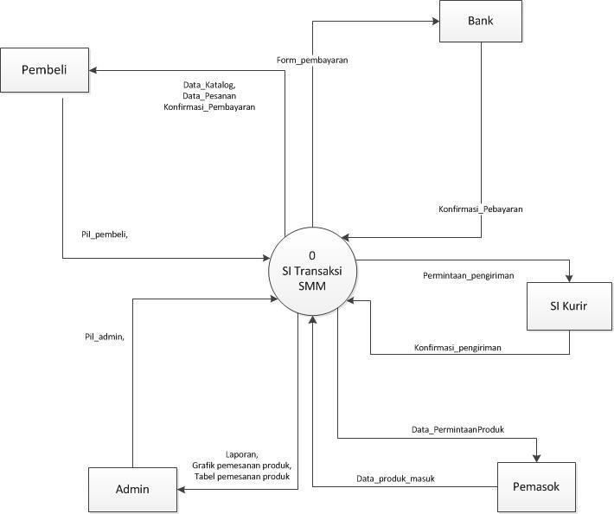

Gambar 2. Diagram konteks SI Transaksi SMM

Program Studi Teknik Informatika SKPL-01 Halaman dari halaman

Template dokumen ini dan informasi yang dimilikinya adalah milik Program Studi Teknik Informatika-FT-UM dan bersifat rahasia. Dilarang me-reproduksi dokumen ini tanpa diketahui oleh Program Studi Teknik Informatika FT UM.
3.2.2 DFD Level 1
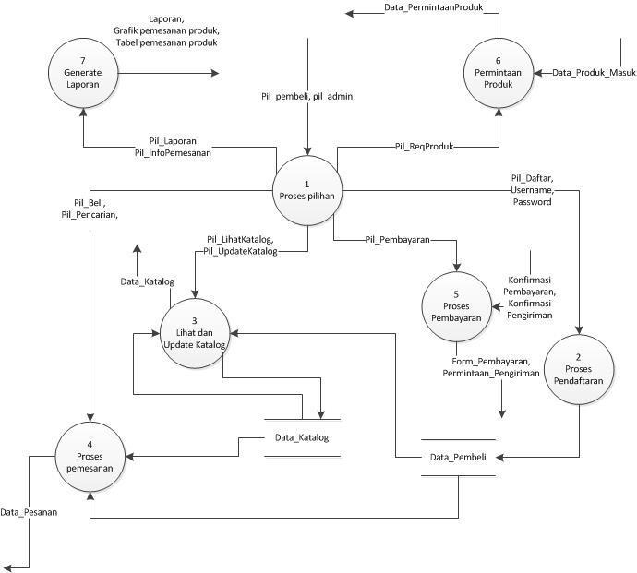

Gambar 3. Diagram Level 1 SI Transaksi SMM

Program Studi Teknik Informatika SKPL-01 Halaman dari halaman

Template dokumen ini dan informasi yang dimilikinya adalah milik Program Studi Teknik Informatika-FT-UM dan bersifat rahasia. Dilarang me-reproduksi dokumen ini tanpa diketahui oleh Program Studi Teknik Informatika FT UM.
3.2.2.1 DFD Level 2 <Proses pendaftaran>
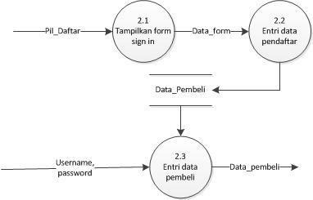

Gambar 4. Diagram Level 2 Proses pendaftaran

3.2.2.2 DFD Level 2 <Proses lihat dan update katalog >
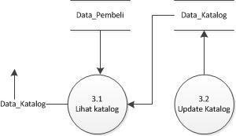

Gambar 5. Diagram Level 2 Proses lihat dan update katalog

Program Studi Teknik Informatika SKPL-01 Halaman dari halaman

Template dokumen ini dan informasi yang dimilikinya adalah milik Program Studi Teknik Informatika-FT-UM dan bersifat rahasia. Dilarang me-reproduksi dokumen ini tanpa diketahui oleh Program Studi Teknik Informatika FT UM.
3.2.2.3 DFD Level 2 <Proses Pemesanan>
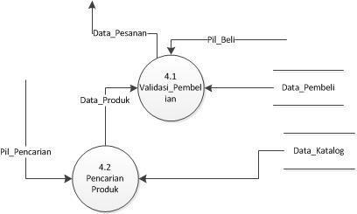

Gambar 6. Diagram Level 2 Proses Pemesanan

3.2.2.4 DFD Level 2 <Proses Pembayaran>
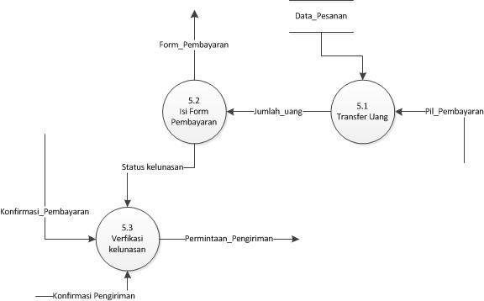

Gambar 7. Diagram Level 2 Proses Pembayaran

Program Studi Teknik Informatika SKPL-01 Halaman dari halaman

Template dokumen ini dan informasi yang dimilikinya adalah milik Program Studi Teknik Informatika-FT-UM dan bersifat rahasia. Dilarang me-reproduksi dokumen ini tanpa diketahui oleh Program Studi Teknik Informatika FT UM.
3.2.2.5 DFD Level 2 <Permintaan produk>
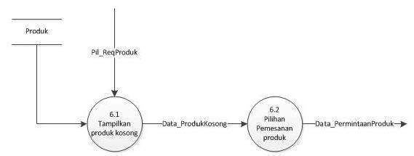

Gambar 8. Diagram Level 2 Proses Permintaan produk

3.2.2.6 DFD Level 2 <Generate laporan>
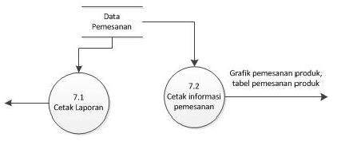

 | Gambar 9. Diagram Level 2 Proses Generate laporan
3.2.3 Spesifikasi Proses (P-SPEC)
Tabel 5 Spesifikasi Proses
Kode buble |  | Deskripsi
DFD-0-1 | Proses ini merupakan gambaran sistem secara keseluruhan. Melibatkan terminator serta data flow
 | yang keluar-masuk kedalam sistem. Buble 0 akan dideskripsikan pada DFD level selanjutnya
 | agar bisa memberikan gambaran secara lebih rinci dan spesifik.
DFD-1-1 | Terminator yang dapat melakukan pilihan input adalah pembeli dan admin, karena kedua
 | terminator ini merupakan pengguna aktif yang dapat berinteraksi dengan user. Proses
 | mengeluarkan output sesuai dengan pilihan user, yang akan meneruskan data flow pada proses
 | yang sesuai dengan pilihan user.
DFD-1-2 | Proses ini akan terjadi ketika user memilih menu pilihan pendaftaran. User yang belum terdaftar
 | dapat melakukan registrasi sehingga data hasil registrasi tersebut akan tersimpan pada data
 | pembeli
DFD-1-3 | Pembeli yang telah terdaftar dapat melihat katalog yang disediakan dari data katalog. proses ini
 | menerima input dari data pembeli agar mampu memvalidasi apakah user yang sedang aktif
 | merupakan pembeli atau tidak. Selain itu admin dapat melakukan piihan untuk melakukan update
 | katalog. Data yang telah di update akan disimpan pada data katalog.
DFD-1-4 | Proses in menerima data flow berupa Pil_Beli dan Pil_Pencarian. Proses ini memerlukan data
 | store dan data katalog agar bsia melakukan proses pemesanan. Setelah keluar dari proses ini,
 | akan didapatkan data pesanan(mulai dari nama barang, jumlahnya, total harga dll)
DFD-1-5 | Pembeli harus melalui tahap pembayaran agar barang yang |  | dipesan bisa dikirimkan . Proses ini
 | menerima konfirmasi pembayaran dari bank, serta konfirmasi pengiriman dari kurir. Selain itu,
 | proses ini akan mengeluarkan data form pembayaran yang akan digunakan oleh bank, serta
 | permintaan pengiriman kepada pemasok.
DFD-1-6 | Ketika suatu produk habis, maka software akan mengirimkan input berupa pilihan permintaan
Program Studi Teknik Informatika SKPL-01 Halaman dari halaman

Template dokumen ini dan informasi yang dimilikinya adalah milik Program Studi Teknik Informatika-FT-UM dan bersifat rahasia. Dilarang me-reproduksi dokumen ini tanpa diketahui oleh Program Studi Teknik Informatika FT UM.
produk, sehingga terjadilah proses permintaan produk. Output dari proses ini adalah data permintaan produk.

DFD-1-7 Proses ini menerima input pilihan laporan yang dikirim oleh admin, kemudian melakukan proses generate laporan sehingga admin bisa mendapatkan laporan untuk dilaporkan kepada manajer.

DFD-2-2.1 Proses ini dibuat agar bsia memenuhi spesifikasi user requirment yang kami buat. Apabila pengguna memilih menu daftar, maka sistem akan meminta masukan kepada pembeli berupa data apa saja yang dibutuhkan. Oleh karena itu output dari proses ini berupa data form yang akan diisi oleh pembeli

DFD-2-2.2 Data form yang telah ditampilkan harus diisi oleh pengguna. Apabila telah tervalidasi, maka status pengguna akan naik menjadi pembeli. Disini data pembeli akan disimpan pada suata data store

DFD-2-2.3 Apabila user telah terdaftar, maka user cukup melakukan login sebagai pembeli. Proses ini merupakan proses pengecekan terhadap seorang user.

DFD-2-3.1 Pembeli dapat melihat data katalog yang tersedia DFD-2-3.2 Admin dapat melakukan update pada katalog

DFD-2-4.1 Apabila pembeli memilih menu Pil_Beli, maka pembeli dapat memilih barang yang ingin dipesan. Keluaran dari proses ini berupa data pesanan (Id barang, nama barang, jumlah serta total harga yang harus dibayarkan)

DFD-2-4.2 Proses pencarian produk dapat dipilih oleh pembeli. Software akan menampilkan data produk sesuai kriteria yang diinginkan pembeli.

DFD-2-5.1 Proses ini transefer uang dilakukan di luar sistem. Transfer uang dalam proses ini diartikan sebagai input jumlah uang yang sesuai dengan data pemesanan.

DFD-2-5.2 Proses ini menerima input data proses 5.1. Pada bagian ini akan dilakukan pengisian form pembayaran oleh user yang datanya akan dipakai oleh pihak bank. Proses ini juga akan mengirimkan status kelunasan pembayaran.

DFD-2-5.3 Proses akan menerima konfirmasi_pembayaran dari Bank, apabila telah terbukti lunas, maka proses akan mengirimkan permintaan pengiriman barang pada kurir. Setelah melakukan pengiriman, kurir wajib melakukan akses ke sistem dan mengirimkan bahwa barang telah sampai pada pembeli.

DFD-2-6.1 Ketika admin memilih pil_reqproduk, maka pada proses ini akan ditampilkan produk yang kosong.

DFD-2-6.2 Apabila kondisi memungkinkan, admin mempunyai hak untuk melakukan pemesanan produk. Proses ini menerima input Data_Produk kosong yang dihasilkan pada proses 6.1, kemudian memberikan output data_permintaan produk

DFD-2-7.1 Untuk mengirimkan laporan ke manajer, admin memiliki hak akses untuk mencetak laporan.
Data ini diperoleh dari data store yang terkait dengan pemesanan.

DFD-2-7.2 Admin dapat melakukan Pil_infoPemesanan untuk mendapatkan grafik dan data pemesanan produk yang berupa tabel.

3.2.4 Data Store

Tabel 6 Data Store
Data Store |  | Deskripsi
Data_pembeli | Berisi deskripsi pembeli yang telah melakukan registrasi. Sepeti nama,
 | no.handphone, email serta alamat pembeli
Data_pemesanan | Ketika user selesai melakukan pencarian dan melakukan pemesanan,
 | maka data pemesanan tersebut akan tersimpat pada data store ini.
 | Data_pemesanan akan digunakan oleh bank untuk melakukan validasi
 | proses pembayaran
Produk | Produk merupakan database yang menyimpan data produk beserta
 | jumlah yang tersedia. Data ini digunakan sebagai input ketika proses
 | permintaan produk ke pemasok.
Data_katalog | Berisi data yang mengelola data katalog. Menyimpan gambar dari
 | produk, kategori produk, nama produk dll
Program Studi Teknik Informatika SKPL-01 Halaman dari halaman

Template dokumen ini dan informasi yang dimilikinya adalah milik Program Studi Teknik Informatika-FT-UM dan bersifat rahasia. Dilarang me-reproduksi dokumen ini tanpa diketahui oleh Program Studi Teknik Informatika FT UM.
3.3 Kebutuhan Data

3.3.1 E-R diagram
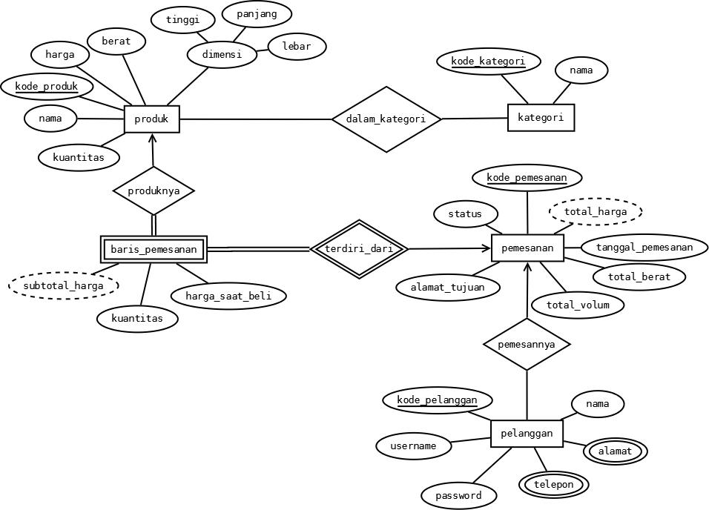

Gambar 10. Diagram ER

3.4 Kebutuhan Non Fungsional

Kebutuhan non fungsional yang terdapat pada perangkat lunak Super Monster Mall antara lain.

Tabel 7 Kebutuhan non fungsional
ID | Parameter | Kebutuhan
SRS-NF-OUT-023 | Availability | Perangkat Lunak harus terus dapat beroperasi 7 hari
 |  | perminggu, 24 jam per hari tanpa gagal
SRS-NF-PR-024 | Reliability | Kegagalan dalam proses transaksi memiliki toleransi satu
 |  | kali gagal dalam satu minggu
SRS-NF-OUT-025 | Ergonomy | Tampilan antarmuka web Super Monster Mall mudah
 |  | dipahami user dan estetikanya bagus
SRS-NF-PR-026 | Portability | Perangkat Lunak dapat dipakai di platofrm Windows dan
 |  | Linux
 | Memory | N/A
SRS-NF-PR-027 | Response time | Perangkat Lunak mampu mengirimkan notifikasi e-mail
 |  | kepada pengguna maksimal dalam waktu 30 detik
SRS-NF-PR-028 | Response time | Perangkat Lunak mampu melakukan update data dalam
 |  | waktu 5 detik
 | Safety | N/A
SRS-NF-PR-029 | Security | Perangkat lunak menggunakan standar enkripsi HTTPS
Program Studi Teknik Informatika SKPL-01 Halaman dari halaman

Template dokumen ini dan informasi yang dimilikinya adalah milik Program Studi Teknik Informatika-FT-UM dan bersifat rahasia. Dilarang me-reproduksi dokumen ini tanpa diketahui oleh Program Studi Teknik Informatika FT UM.
ID | Parameter | Kebutuhan
SRS-NF-IN-030 | Security | Perangkat lunak menolak input pengguna yang akan
 |  | mendaftarkan diri dengan password kurang dari 8
 |  | karakter
SRS-NF-OUT-031 | Others 1: Bahasa | Semua tanya jawab ataupun tulisan dalam antarmuka
 | komunikasi | disediakan dalam bahasa Indonesia dan bahasa Inggris
SRS-NF-OUT-032 | Others 2 : Tampilan | Setiap layer harus mengandung logo Monster’s
 | Logo Perusahaan | Corporation

3.5 Batasan Perancangan

Batasan perancangan yang dipakai dalam pengembangan perangkat lunak Super Monster Mall antara lain.

Tampilan web dibuat dengan menggunakan photoshop dan corel draw Text editor yang digunakan adalah sublime text dan/atau notepad++ Bahasa pemrograman yang digunakan adalah Java

3.6 Kerunutan (traceability)

Suatu perangkat lunak yang baik memiliki kebutuhan fungsional yang dapat dirunut model analisisnya. Berikut ini adalah tabel yang berisi traceability dari hasil analisis kebutuhan perangkat lunak yang dibangun.

3.6.1 Kebutuhan Fungsional vs Proses

Mapping kebutuhan fungsional dengan proses pada DFD untuk perangkat lunak Super Monster Mall adalah sebagai berikut.

Tabel 8 Kebutuhan Fungsional vs proses
ID Kebutuhan Fungsional | Nomor Proses pada DFD
SRS-F-OUT-001 | DFD-2-2.1
SRS-F-OUT-002 | DFD-2-2.2
SRS-F-IN-003 | DFD-2-2.3
SRS-F-PR-004 | DFD-2-2.3
SRS-F-OUT-005 | DFD-2-5.1, DFD-2-5.2
SRS-F-PR-006 | DFD-2-5.3
SRS-F-IN-007 | DFD-2-2.3
SRS-F-OUT-008 | DFD-2-3.1
SRS-F-PR-009 | DFD-2-5.1, DFD-2-5.2
SRS-F-PR-010 | DFD-2-4.2
SRS-F-PR-011 | DFD-2-3.2
SRS-F-OUT-012 | DFD-2-5.1, DFD-2-5.2
SRS-F-IN-013 | DFD-2-4.2, DFD-2-4.1
SRS-F-OUT-014 | DFD-2-5.3
SRS-F-OUT-015 | DFD-1-6, DFD-2-6.1, DFD-2-6.2
SRS-F-OUT-016 | DFD-2-5.3
SRS-F-IN-017 | DFD-2-3.2
SRS-F-OUT-018 | DFD-2-4.1
SRS-F-OUT-019 | DFD-2-3.2
SRS-F-OUT-020 | DFD-2-7.2
SRS-F-OUT-021 | DFD-2-7.2
SRS-F-PR-022 | DFD-2-7.1
Program Studi Teknik Informatika SKPL-01 Halaman dari halaman

Template dokumen ini dan informasi yang dimilikinya adalah milik Program Studi Teknik Informatika-FT-UM dan bersifat rahasia. Dilarang me-reproduksi dokumen ini tanpa diketahui oleh Program Studi Teknik Informatika FT UM.
3.6.2 Data Store vs E-R

Mapping data store pada DFD dengan Entity –Relasi untuk perangkat lunak Super Monster Mall adalah sebagai berikut :

Tabel 9 Data Store vs E-R
Data Store | Entity | Relasi
Data_pembeli | Pelanggan | -
Data_pemesanan | Pelanggan, Pemesanan,Baris | pemesannya, terdiri_dari,
 | pemesanan, Produk, Kategori | produknya, dalam_kategori
Produk | Produk, Kategori | produknya, dalam_kategori
Data_katalog | Produk, Kategori | produknya, dalam_kategori

3.7 Ringkasan Kebutuhan

Perangkat lunak yang dibuat memiliki dua jenis kebutuhan, yaitu kebutuhan fungsional dan kebutuhan non fungsional.Kebutuhan ini mencerminkan semua hal yang harus dipenuhi, dan nantinya akan menjadi arahan untuk tahapan testing, karena pada dasarnya, semua kebutuhan harus dapat ditest. Berikut ini ringkasan semua kebutuhan perangkat lunak Super Monster Mall.

3.7.1 Kebutuhan Fungsional

Tabel 10 Kebutuhan Fungsional
ID | Deskripsi
SRS-F-OUT-001 | Perangkat lunak dapat menampilkan form sign in
SRS-F-OUT-002 | Perangkat lunak dapat menampilkan form entri pendaftaran
SRS-F-IN-003 | Perangkat lunak dapat menerima masukan dari pengguna, berupa data pembeli
SRS-F-PR-004 | Perangkat lunak dapat menyimpan data pembeli
SRS-F-OUT-005 | Perangkat lunak dapat menampilkan pesan berupa harga total yang harus dibayarkan
SRS-F-PR-006 | Perangkat lunak dapat menyediakan mode pencarian terhadap produk, sesuai dengan
 | input dari pembeli
SRS-F-IN-007 | Perangkat lunak dapat menerima masukan username dan password pembeli
SRS-F-OUT-008 | Perangkat lunak dapat menampilkan katalog
SRS-F-PR-009 | Perangkat lunak dapat menghitung jumlah uang yang harus dibayarkan oleh pembeli
SRS-F-PR-010 | Perangkat lunak dapat menyimpan data pemesanan
SRS-F-PR-011 | Perangkat lunak dapat menyimpan data katalog
SRS-F-OUT-012 | Perangkat lunak dapat menampilkan form pembayaran
SRS-F-IN-013 | Perangkat lunak dapat menerima masukan berupa produk yang dipesan pembeli beserta
 | jumlahnya
SRS-F-OUT-014 | Perangkat lunak dapat mengirimkan notifikasi pembayaran kepada pembeli
SRS-F-OUT-015 | Perangkat lunak dapat mengirimkan notifikasi permintaan produk kepada pemasok
SRS-F-OUT-016 | Perangkat lunak dapat mengirimkan notifikasi pengiriman barang kepada jasa kurir
SRS-F-IN-017 | Perangkat lunak dapat memperbaharui katalog
SRS-F-OUT-018 | Perangkat lunak dapat menampilkan form pembelian produk
SRS-F-OUT-019 | Perangkat lunak dapat menampilkan form entri katalog
SRS-F-OUT-020 | Perangkat lunak dapat menampilkan informasi pemesanan dalam kurun waktu tertentu
 | (harian, mingguan, dan/atau bulanan) dalam bentuk tabel
SRS-F-OUT-021 | Perangkat lunak dapat menampilkan informasi pemesanan dalam kurun waktu tertentu
 | (harian, mingguan, dan/atau bulanan) dalam bentuk grafik
SRS-F-PR-022 | Perangkat lunak dapat meng-generate laporan pertanggungjawaban

Program Studi Teknik Informatika SKPL-01 Halaman dari halaman

Template dokumen ini dan informasi yang dimilikinya adalah milik Program Studi Teknik Informatika-FT-UM dan bersifat rahasia. Dilarang me-reproduksi dokumen ini tanpa diketahui oleh Program Studi Teknik Informatika FT UM.
3.7.2 Kebutuhan Non Fungsional

Tabel 11 Kebutuhan Non Fungsional
ID | Deskripsi
SRS-NF-OUT-023 | Perangkat Lunak harus terus dapat beroperasi 7 hari perminggu, 24 jam per hari tanpa
 | gagal
SRS-NF-PR-024 | Kegagalan dalam proses transaksi memiliki toleransi satu kali gagal dalam satu minggu
SRS-NF-OUT-025 | Tampilan antarmuka web Super Monster Mall mudah dipahami user dan estetikanya
 | bagus
SRS-NF-PR-026 | Perangkat Lunak dapat dipakai di platofrm Windows dan Linux
SRS-NF-PR-027 | Perangkat Lunak mampu mengirimkan notifikasi e-mail kepada pengguna maksimal
 | dalam waktu 30 detik
SRS-NF-PR-028 | Perangkat Lunak mampu melakukan update data dalam waktu 5 detik
SRS-NF-PR-029 | Perangkat lunak menggunakan standar enkripsi HTTPS
SRS-NF-IN-030 | Perangkat lunak menolak input pengguna yang akan mendaftarkan diri dengan
 | password kurang dari 8 karakter
SRS-NF-OUT-031 | Semua tanya jawab ataupun tulisan dalam antarmuka disediakan dalam bahasa
 | Indonesia dan bahasa Inggris
SRS-NF-OUT-032 | Setiap layer harus mengandung logo Monster’s Corporation

Program Studi Teknik Informatika SKPL-01 Halaman dari halaman

Template dokumen ini dan informasi yang dimilikinya adalah milik Program Studi Teknik Informatika-FT-UM dan bersifat rahasia. Dilarang me-reproduksi dokumen ini tanpa diketahui oleh Program Studi Teknik Informatika FT UM.

